**Влияние Bi2O3 на структурные свойства натрий-германатных стекол, солегированных Tm2O3 и Er2O3**

***Князькова О.В., Серкина К.С., Рунина К.И.***

*Студент, 1 курс магистратуры*

*ФГБОУ ВО «Российский химико-технологический университет им Д. И. Менделеева», факультет технологии неорганических веществ и высокотемпературных материалов, кафедра химии и технологии кристаллов, Москва, Россия*

*E-mail: ms.knyazkova@list.ru*

Стекла на основе оксида германия и натрия являются подходящими для легирования оксидами редкоземельных элементов (РЗЭ) благодаря своим свойствам и технологичности. Присутствие Na2O способствует модификации свойств и структуры германатных стекол, однако, на сегодняшний день не существует общепринятой концепции структурных изменений [1]. Введение Bi2O3 вызывает искажение стеклянной матрицы, связанное с встраиванием в нее катионов висмута, обладающих намного большей величиной ионного радиуса в сравнении с остальными компонентами [2].

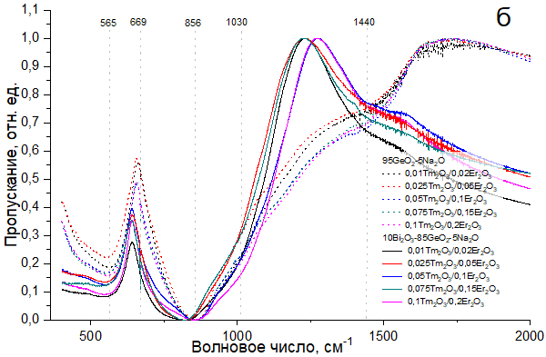Изображение выглядит как текст, линия, диаграмма, График

Контент, сгенерированный ИИ, может содержать ошибки.Целью данной работы было исследование влияния Bi2O3 на структурные свойства натрий-германатных стекол, солегированных Tm2O3 и Er2O3. Объектом исследования являлись стекла с составами 95GeO2-5Na2O и 10Bi2O3-85GeO2-5Na2O, легированные различными концентрациями оксидов тулия и эрбия в соотношении 1:2. Структурные свойства стекол были исследованы методами колебательной спектроскопии (ИК-пропускания с преобразованием Фурье и комбинационного рассеяния света).

Рис.1. а – спектры КР синтезированных стекол; б – ИК-спектры пропускания синтезированных стекол

На спектрах КР (рис. 1а) присутствуют полосы на 180 см-1, 193 см-1,   
250 см-1, 310 см-1, 380 см-1, 545 см-1, 765 см-1 при этом для серии с Bi2O3 наблюдается тенденция к смещению полос в низкочастотную область. Полосы на 160 см-1, 193 см-1 и 250 см-1 вероятно связаны с колебаниями катионов Na+ в крупных междоузлиях [3]. Полосы на 310 см-1 и 765 см-1 отвечают колебаниям связи Ge-O-Ge, на 380 см-1 и 545 см-1 – связи Ge-O в трех- и четырехчленных кольцах тетраэдров [GeO4], соответственно [1, 3].

На ИК-спектрах пропускания (рис. 1б) присутствуют полосы около 565 см-1, 856 см-1 и 1440 см-1, отвечающие колебаниям растяжения связей Ge-O-Ge или   
O-Ge-O [1]. При введении оксида висмута на спектрах возникают дополнительные колебания на 669 см-1 и 1030 см-1, связанные с растяжением связей Bi-O- с немостиковым атомом кислорода в искаженных октаэдрах [BiO6] и Bi-O-Ge, соответственно [2].

В результате работы установлено, что структура натрий-германатных стекол представлена трех- и четырехчленными кольцами тетраэдров [GeO4], а катионы Na+ находятся в междоузлиях сетки. Введение Bi2O3 приводит к искажению структуры стекла в связи с появлением октаэдров [BiO6].

**Литература**

1. Alvarado-Rivera J., Rodriguez-Carvajal D.A. [et al.]. Effect of CeO2 on the glass structure of sodium germanate glasses // JACS. 2014. V. 11, No. 97. P. 3494–3500.

2. Baia L., Iliescu T., Simon S., Kiefer W. Raman and IR spectroscopic studies of manganese doped GeO2-Bi2O3 glasses // J. Mol. Struct. 2001. Vol. 599. P. 9-13

3. Xu R., Xu L., Hu L., Zhang J. Structural origin and laser performance of thulium-doped germanate glasses // J. Phys. Chem. A. 2011. No.115. P. 14163–14167.